VALORACIÓN CLÍNICA | PREGUNTA / IDENTIFICACIÓN NO PACIENTE | SI | NON
Facer unha primeira valoración global da percepción do paciente | Como se atopa hoxe?  Se non refire melloría ou estabilidade preguntar se empeorou de forma importante dende o último contacto
Disnea grave a severa | (Clases III e IV, Escala NYHA)  Fatígase ao levantarse e comezar a camiñar ou en repouso?
Test de Roth:
Facer ao paciente coller aire e contar ata 30. Contar os segundos que tarda en voltar a coller aire
Positivo se <8 segundos (1)
Taquipnea | Na conversa a fala está entrecortada, con dificultade para manter unha conversa
Dor pleurítica | Ten dor que lle dificulte a respiración?
 | A dor é nova?
 | Empeorou a dor previa?
Estado de alerta alterado | Se durante a entrevista sospeita alteración no estado de alerta do paciente, fale con un acompañante sempre que sexa posible
Febre alta ≥ 39,5 ºC | Indicar ao paciente que se tome a temperatura durante a entrevista.
Tos persistente | Ten tose?  A tose dificúltalle para comer ou beber?

Vómitos incoercibles | Ten vómitos?  Os vómitos son tan continuos que lle impiden alimentarse?
Diarrea abundante | Ten diarrea?  Tivo máis de 10 deposicións nun día ou entre 5 e 10 máis de 3 días?
Expectoración abundante e purulenta | Ten expectoración?  É abundante, verdosa ou marrón, con pus?
Hemoptise | A expectoración tiene certa cor vermella con sangue?
- Puntos de corte máis baixos aumentan a sensibilidade https://onlinelibrary.wiley.com/doi/epdf/10.1002/clc.22586

Se algún positivo valoración por médico de familia:
-Derivación hospitalaria—061 ou teléfono habilitado áreas/SAEG
-Valoración por equipo en domicilio ( ESCAH/medios propios)

Nos seguementos posteriores ao 7º día deben considerarse:

PREGUNTAS | SI | NON
- Duración da dificultade respiratoria superior a 14 días
- Duración da febre ( ≥ 38 ºC) superior a 7 días
- Duración da tose superior a 14 días

Criterios de derivación hospitalaria( polo menos un):
  - Frecuencia respiratoria > 30
  - Frecuencia cardiaca > 125 lpm
- Saturación basal O2 <92%
  - Hipotensión (TAS <90 mmHg o TAD < 60 mmHg)
  - Alteración do nivel de consciencia
-Incapacidad para inxesta oral por vómitos incoercibles ou número importante de deposicións.(> 10 ao día)
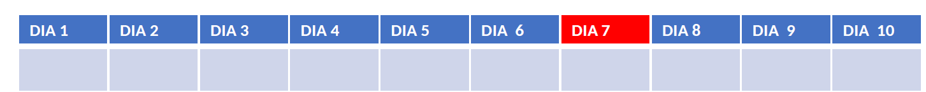

*Adaptado do documento a Consejería de Sanidad da Comunidade de Madrid

